Исполнение консолидированного бюджета
Дрибинского района за январь-март 2020 года.

В доход консолидированного бюджета Дрибинского района за 1 квартал 2020г. поступило 4 475,8 тыс. рублей, или 18,7 % от уточненного годового плана. Наибольшую долю собственных доходов бюджета района сформировали налоговые поступления 1 311,7 тыс. рублей и составили 29,3 %. Уровень дотационности бюджета района составил 62,4 %.

Наименование | Поступило за январь - март, тыс. рублей | Уд.вес в общем объеме, % | Исполнение от уточненного годового плана, %
Налоговые доходы, | 1 311,7 | 29,3 | 23,8
из них
подоходный налог с физических лиц | 683,4 | 15,3 | 22,7
налог на добавленную стоимость | 335,4 | 7,5 | 25,7
налоги на собственность | 147,2 | 3,3 | 25,2
Неналоговые доходы | 313,1 | 7,0 | 25,9
Итого собственные налоги | 1 624,8 | 36,3 | 24,2
Безвозмездные поступления | 2 851,0 | 63,7 | 16,6
Дотации | 2 791,9 | 62,4 | 18,0
Всего: | 4 475,8 | 100,0 | 18,7

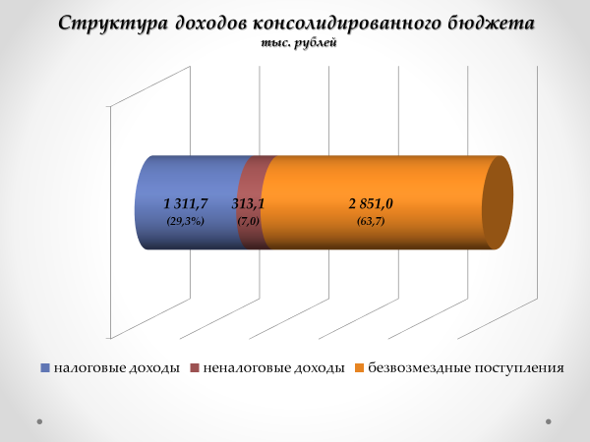
Расходы консолидированного бюджета района профинансированы на 5 163,0 тыс. рублей, или 21,7 % от уточненного годового плана.

Наименование | Профинансировано за январь - март, тыс. рублей | Уд.вес в общем объеме, %
Всего: | 5 163,0 | 100,0
1.Отрасли социальной сферы | 4 039,9 | 78,2
1.1 Здравоохранение | 933,9 | 18,1
1.2 Физическая культура, спорт, культура и средства массовой информации | 399,1 | 7,7
1.3 Образование | 2 282,1 | 44,2
1.4 Социальная политика | 424,8 | 8,2
2. Жилищно-коммунальные услуги и жилищное строительство | 422,0 | 8,2
3. Национальная экономика | 134,5 | 2,6
4. Прочие отрасли | 566,6 | 11,0

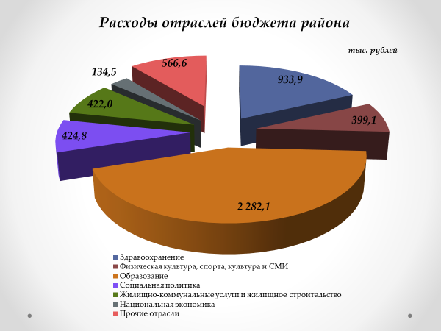
На первоочередные расходы бюджета направлено 4 869,4 тыс. рублей, что составило 94,3 % от общего объема расходов.

Наименование | Направлено за январь - март, тыс. рублей | Уд.вес в общем объеме, %
Всего расходы: | 5 163,0 | 100,0
первоочередные расходы | 4 869,4 | 94,3
из них на:
заработную плату со взносами (отчислениями) на социальное страхование | 3 640,7 | 70,5
лекарственные средства и изделия медицинского назначения | 28,5 | 0,6
продукты питания | 76,6 | 1,5
оплату коммунальных услуг | 587,1 | 11,4
субсидирование жилищно-коммунальных услуг, оказываемых населению | 400,0 | 7,8
текущие и капитальные трансферты населению | 136,5 | 2,6
капитальное строительство | 0,3 | 0,0
капитальный ремонт | 0,0 | 0,0
прочие расходы | 293,3 | 5,7

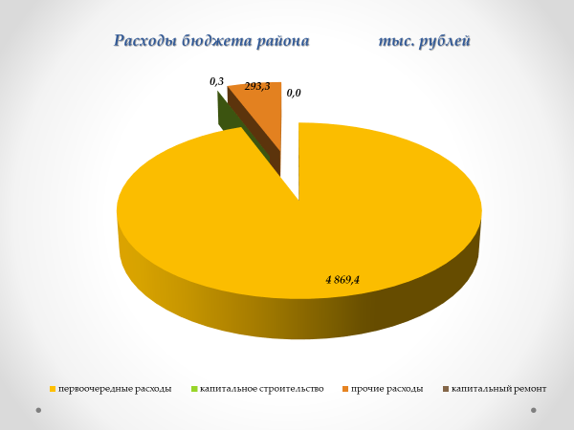

Государственные программы за январь-март 2020 года профинансированы в сумме 4 528,5 тыс. рублей или 21,5 % к уточненному годовому плану.
Наибольший удельный вес в общих расходах бюджета района занимают следующие программы:
Государственная программа «Образование и молодежная политика на 2016-2020гг.» - 45,9 % или 2 370,0 тыс. рублей;
Государственная программа «Здоровье народа и демографическая безопасность Республики Беларусь на 2016-2020гг.» - 18,1 % или 933,9 тыс. рублей;
Государственная программа « Комфортное жилье и благоприятная среда на 2016-2020гг.» - 8,2 % или 421,1 тыс. рублей;
Государственная программа «О социальной защите и содействии занятости населения на 2016-2020гг.» - 6,5 % или 334,2 тыс. рублей.

